Министерство образования Российской Федерации
Пензенский государственный университет
Кафедра «Математическое обеспечение и применение ЭВМ»

ОТЧЕТ
по лабораторной работе №5-7
по курсу «Основы Web-программирования»
на тему «WEB-приложение»

Выполнили:
студенты группы 24ВП2
Липатов М.В.
Кузнецов Н.Д.
Принял:
к.т.н. Такташкин Д.В.

Пенза 2025
Название
WEB-приложение
Цель работы
Необходимо создать WEB-приложение на языке программирования Java
Лабораторное задание
1. Установите и настройте web-сервер TomCat
2. Подготовить JSP (можно использовать различный фреймворки) c информацией, согласно предметной области. Добавить счетчик посещений и отображение текущей даты и времени, запрашиваемых с сервера. Счетчик должен сохранять свое состояние после перезагрузки сервера. Обязательное условие – использование языка Java для разработки бекэнда.
3. Разработать набор классов и JSP-страниц для аутентификации пользователя и хранении информации в сессии.
4. Предусмотреть работу на портале 3 группами пользователей: администратор, модератор, посетитель(пользователь).
5. Реализовать кабинет пользователя. Реализовать возможность загрузки изображения на портал
7. Разработать набор классов и JSP-страниц (допускается использование фреймворков) для реализации базового функционала пользователя, оператора и администратора в системе согласно предметной области. Обязательное требование – реализация бэкенда на Java. 8. Реализовать загрузку файлов на портал.
9. Реализовать кабинет администратора. Реализовать возможность просмотра и редактирования данных пользователей, назначение ролей
10. Подготовьте отчет о проделанной работе.
11. Разработать набор классов и JSP-страниц (допускается использование фреймворков) для реализации новостной ленты согласно предметной области. Обязательное требование – реализация бэкенда на Java.
12. Реализовать кабинет модератора. Реализовать возможность добавления и редактирования новостей
13. Подготовьте отчет о проделанной работе.
Вариант тематики: 11. сайт аукциона
Диаграммы вариантов использования
Диаграммы вариантов использования приведена на рисунках 1 - 5.
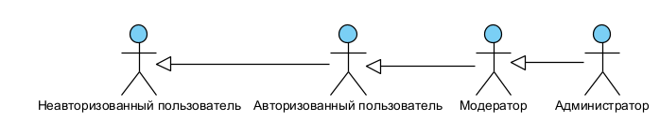
Рисунок 1 – Диаграмма вариантов использования
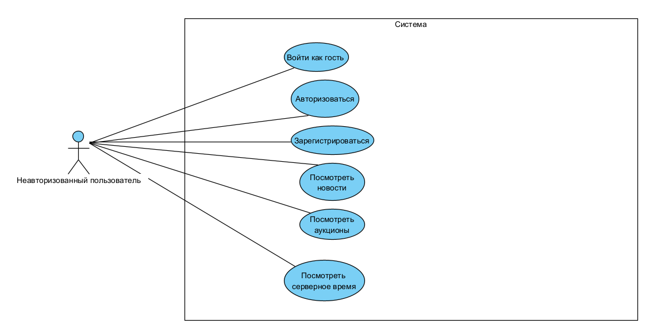
Рисунок 2 – Диаграмма вариантов использования для неавторизованного пользователя
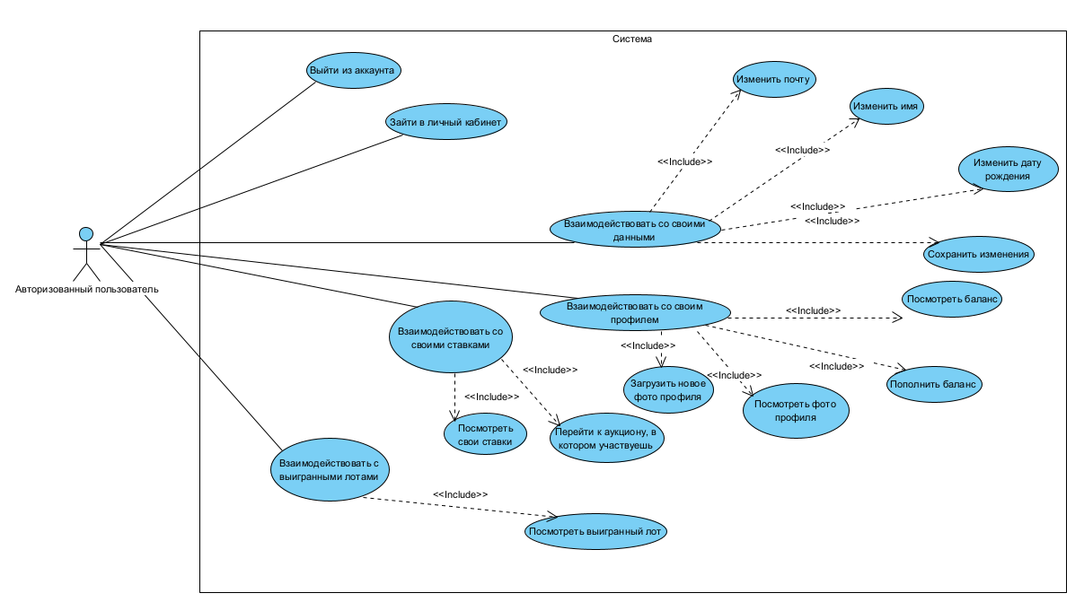
Рисунок 3 – Диаграмма вариантов использования для авторизованного пользователя
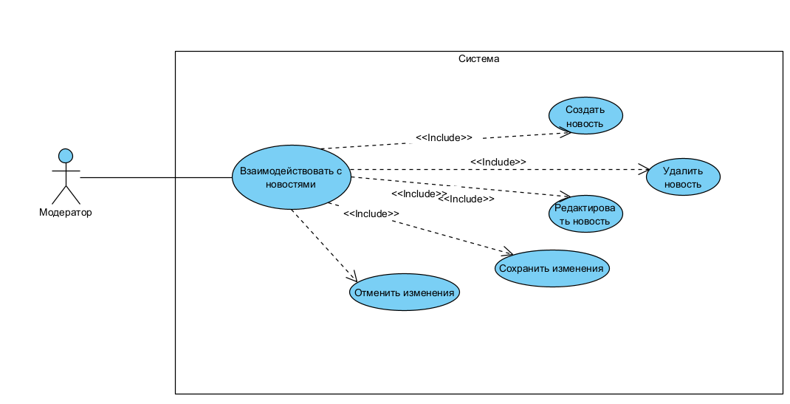
Рисунок 4 – Диаграмма вариантов использования для модератора
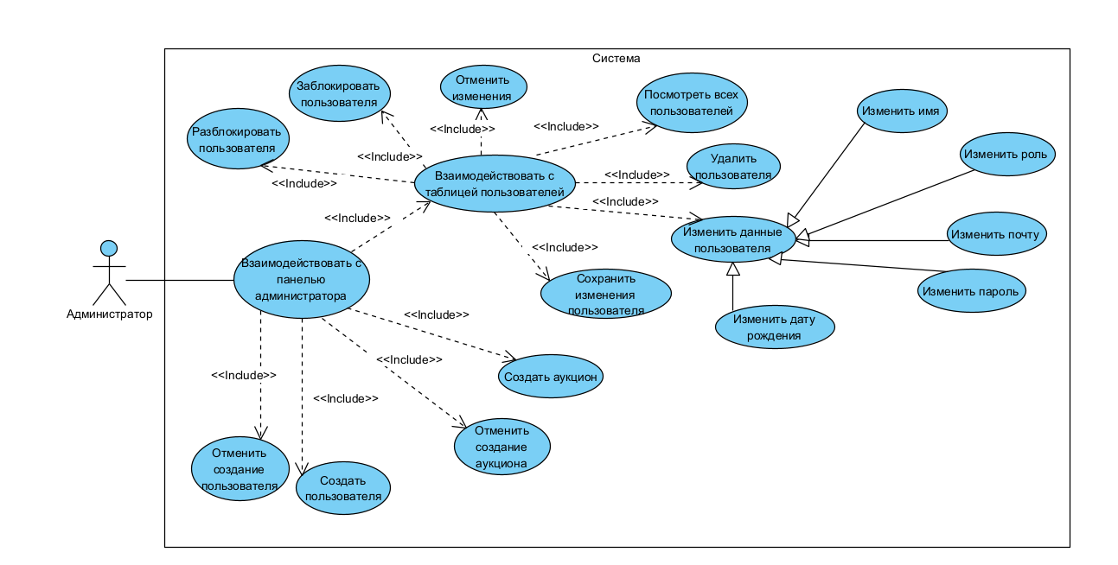
Рисунок 5 – Диаграмма вариантов использования для администратора

